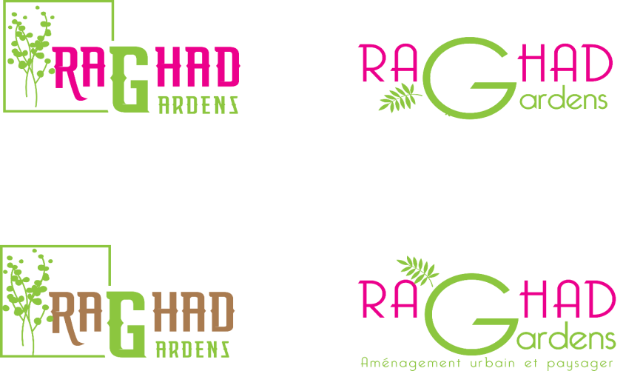


Royaume du Maroc
Chef du Gouvernement
Agence pour la promotion et le développement économique et sociale de la préfecture et des provinces de la région de l’Oriental e du Royaume

Marché N° O112/OP/2019
NOTE DE PRESENTATION
PHASE APS
ETUDE ET SUIVI
DES TRAVAUX D’AMENAGEMENT PAYSAGER
DE L’ENTREE NORD ET L’ENTREE OUEST DE LA VILLE D’OUJDA - LOT UNIQUE -

Le projet consiste en la réalisation des études, du phasage et du suivi des travaux d’aménagement des espaces verts des Entrées Ouest et Nord de la Ville d'Oujda.
En effet, Les deux entrées Nord et Ouest sont dotées d’une grande importance de part leurs flux carrossables journaliers. Elles sont aussi le premier contact et impression que peut avoir le visiteur lors de sa première découverte de la ville.

Les deux axes d'entrées ont une fonction principale dominante de transit automobile. Il s’agit d’une part des connexions, entre Oujda et les autres villes Nador, Saidia au Nord et Taza, Fès, Rabat à l’Ouest.
D'autre part, ils présentent des lieux de déplacement ‘intra-ville’ pour les usagers et visiteurs de: la zone d'activités, le campus universitaire, la zone commerciale et le parc écologique au Nord.
ENTREE OUEST:
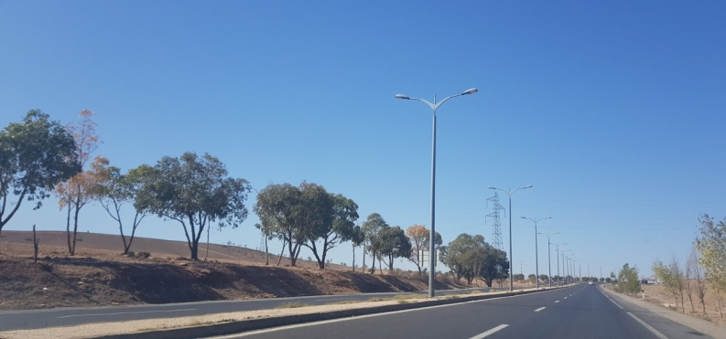
L’entrée Ouest de la ville Oujda est constituée d’une multitude d’espaces :
- 03 giratoires mal entretenus;
- Terre-plein central en béton non végétalisé;
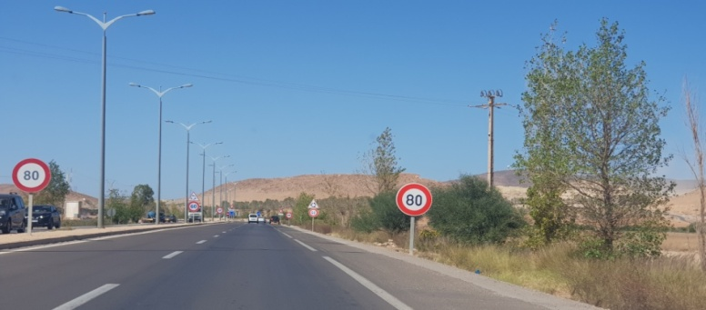
- Accotements plantés et qui ont fait l’objet d’un ancien aménagement paysager;
- Talus en déblai ou en remblai généralement délaissés et où se développe une végétation aléatoire pendant la saison pluviale. A l’intérieur de la ville, une partie de ces talus a fait l’objet d’une stabilisation en béton;
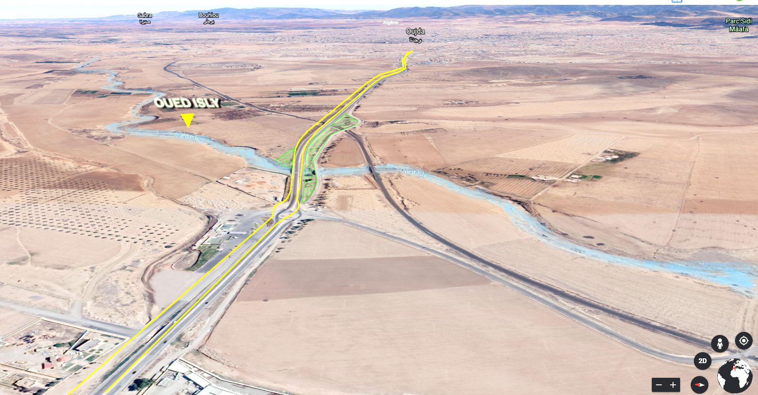
Fossés qui présentent les espaces les plus conquises par une végétation basse souvent non cohérente et mal entretenue (elles reçoivent les semences apportées par le vent, les animaux et le trafic routier);
- Des ponts sur Oued et le tracé du chemin de fer.

ENTREE OUEST DE LA VILLE D'OUJDA

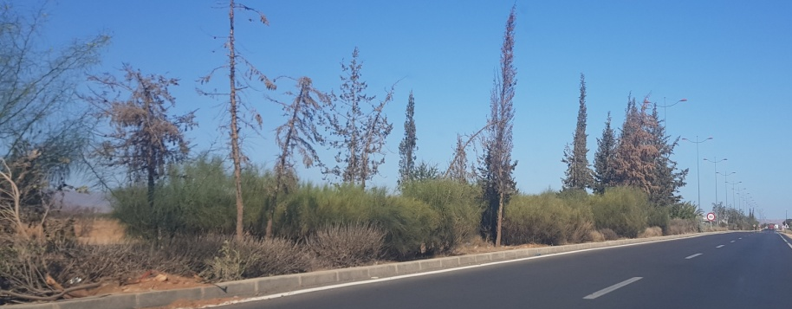
ENTREE NORD:
L’entrée Nord de la ville Oujda est constituée des espaces verts suivants:
- 04 giratoires plantés;
- Terre-plein centrale végétalisé faisant l’objet d’un ancien aménagement paysager;
- Des abords généralement plantés par des alignement non uniforme d’Olivier;
- Des trottoirs agrémentés par un alignement de Brachychiton populneus.
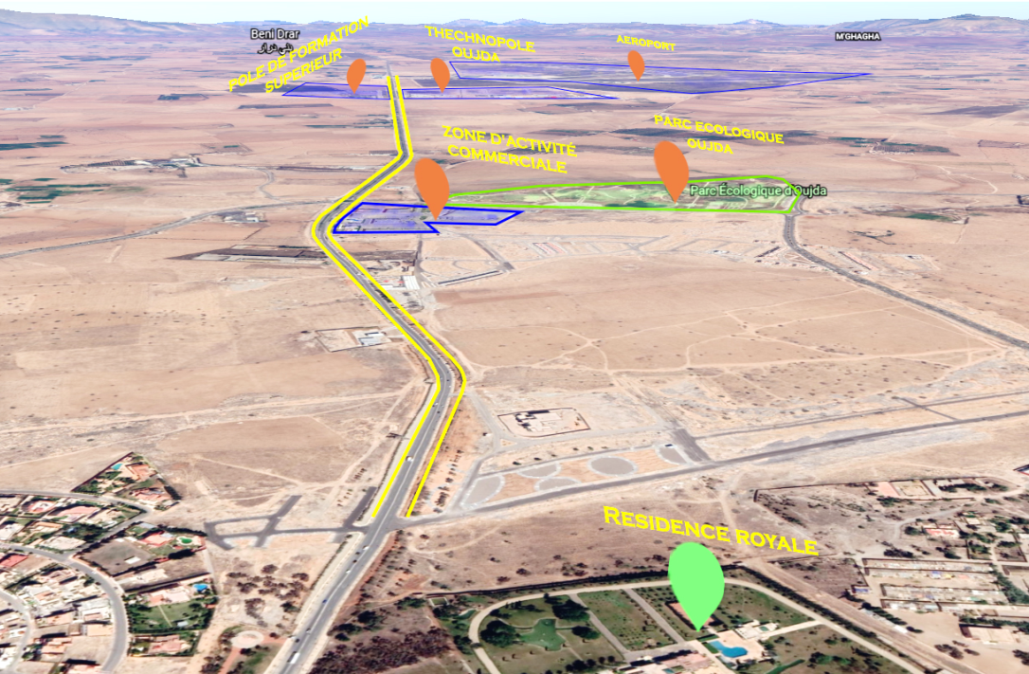
ENTREE NORD DE LA VILLE D'OUJDA

Notre Parti d'aménagement du projet consistera à créer:
Au Niveau de l'Entrée Ouest:
- Proposer un aménagement paysager qui ne nécessitera pas beaucoup d’entretien dans le long terme.
- Opter pour un système d’arrosage plus efficient, durable et surtout pas trop apparent pour ne souffrir du problème de vandalisme.
- Retravailler les différences de niveaux qui existent au niveau des abords de la voie et ce pour garantir l’effet d’un double alignement dans les normes.
- Garnir les abords de l’entrée Ouest par la reprise des alignements parfaits et non achevés.
- Proposer des espèces végétales qui s’adapteront aux conditions édapho-climatiques de la région.
- Diversifier la palette végétale en proposant des assortiments d’arbres et arbustes de différentes couleurs de feuillage et de floraison.
- Veiller à assurer l’entretien nécessaire qui garantira la bonne réussite de l’aménagement.
Au niveau de l'Entrée Nord:
- Offrir une ambiance de perspective et de volumétrie au niveau du Terre Plein Central.
- Dégager la vue au niveau de ce dernier en le rendant plus transparent des deux côtés de la voie.
- Créer des ambiances fleuries par la couleur du feuillage et de la floraison des arbres et arbustes au niveau du TPC.
- Réaménager les giratoires en les rendant des points d’appels fort au niveau de l’entrée Nord.
- Utiliser un système d’arrosage plus efficient et qui économisera l’eau de puits et ne sera pas sujet au vandalisme.
- Offrir des zones de rencontre au niveau des abords de l’entrée Nord ( vers la ville).
- Sauvegarder et élaguer les arbres qui sont en bon état et dessoucher les sujets morts.
- Utiliser un couvre sol qui nécessitera le minimum d’entretien au cours de l’année.
- Choisir une palette végétale qui s’adaptera avec les conditions édapho-climatiques de la ville.
- Mettre en place un système d’entretien qui assurera la réussite de l’aménagement.
Ces Intentions paysagères seront traduites en un programme d'aménagement qui mettra en évidence les atouts et potentialités du site tout en prenant en considération ses contraintes.
Programme d'aménagement de l'entrée Ouest:
- La mise en place d’un système d’arrosage enterré en utilisant le tube poreux, ceci va réduire le risque de vandalisme puisqu’il ne sera pas apparent.
- Le nettoyage, désherbage et dessouchage de tous les arbustes pour dégager la vue au niveau du TPC.
- L’élagage des arbres et palmiers en bon état et dessouchage des arbres morts comme le cupressus sempervirens.
- La plantation de palmiers de grandes hauteurs qui vont donner de la volumétrie et perspective à la voie .
- La plantation de nouveaux sujets d’arbres à petites frondaison pour rester dans le périmètre du TPC et qui offre différentes ambiances le long de l’année.
- La mise en place de placettes aménagées pour les rencontres des habitants le long des abords de la voie.
- La mise en place d’un système de tuteurage bipode pour assurer la bonne reprise des arbres.
- La mise en place d’un système de gardiennage le long du projet.
- La mise en place d’un planning d’entretien jusqu’à la réception définitive.

Programme d'aménagement de l'entrée Nord:

- La mise en place d’un système d’arrosage enterré en utilisant le tube poreux, ceci va réduire le risque de vandalisme puisqu’il ne sera pas apparent.
- Le nettoyage, désherbage et dessouchage de tous les arbustes pour dégager la vue au niveau du TPC.
- L’élagage des arbres et palmiers en bon état et dessouchage des arbres morts comme le cupressus sempervirens.
- La plantation de palmiers de grandes hauteurs qui vont donner de la volumétrie et perspective à la voie .
- La plantation de nouveaux sujets d’arbres à petites frondaison pour rester dans le périmètre du TPC et qui offre différentes ambiances le long de l’année.
- La mise en place de placettes aménagées pour les rencontres des habitants le long des abords de la voie.
- La mise en place d’un système de tuteurage bipode pour assurer la bonne reprise des arbres.
- La mise en place d’un système de gardiennage le long du projet.

La réalisation des travaux de l'aménagement paysager des Entrées Nord et Ouest de la ville d'Oujda passera par les étapes suivantes:
- Installation du système d'arrosage
- Préparation et nettoyage du terrain
- Mise en place du revêtement et placette
- Apport de terre végétale
- Plantation des arbres et arbustes
- Opération d'entretien

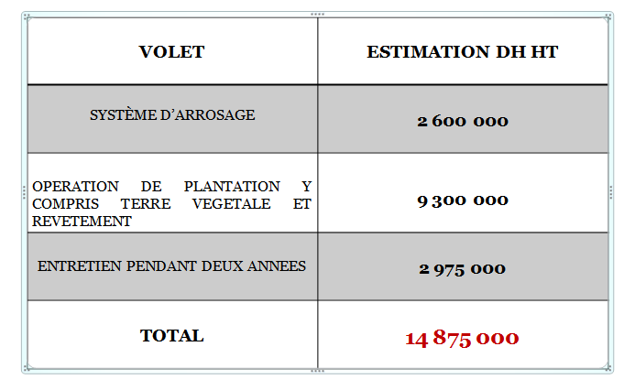
Cette réalisation est estimée de manière sommaire à quatorze millions huit cent soixante quinze mille dirhams hors taxes comprises.

